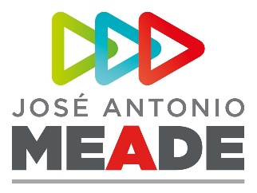

**Comunicado de Prensa 165**

**Ciudad de México, 22 de abril de 2018**

**Celebró José Antonio Meade con simpatizantes su triunfo en el debate**

* ***Afirmó que inicia una nueva etapa en su campaña, que se concretará con el triunfo el próximo 1 de julio***
* ***“Ganamos el debate y dos departamentos”, sentenció ante cientos de simpatizantes procedentes de diferentes estados de la República***
* ***Quedó claro de qué lado están las ideas y las propuestas***

El candidato de la coalición Todos por México, José Antonio Meade, celebró la noche de este domingo su triunfo en el primer debate de los aspirantes a la Presidencia de la República y aseguró que inicia una nueva etapa de la campaña que se concretará con el triunfo el próximo 1 de julio.

“En este debate quedó claro que ganaron las ideas y las propuestas, vamos a ganar la Presidencia de la República. Y además ganamos dos departamentos”, sentenció ante cientos de simpatizantes reunidos en un hotel de la ciudad de México.

“Sabemos lo que está en juego en esta elección, el destino del país, y ese destino será mucho mejor si estamos Todos por México”, resaltó.

José Antonio Meade sostuvo que el debate permitió contrastar ideas en materia de seguridad y corrupción, y quedó claro dónde están las propuestas y quién tiene el diagnóstico más preciso. "Vamos a hacer un gran equipo y le vamos a dar a México un mejor destino”, señaló.

“Ganamos el primer debate, ganaremos el segundo, vamos a ganar el tercero y les vamos a ganar el 1 de julio”, dijo ante simpatizantes de las fuerzas políticas que integran la coalición Todos por México, que se dieron cita en la Ciudad de México procedentes de diferentes estados de la República.

**ooOOoo**